|  |  |  |
| --- | --- | --- |
|  |  |  |
| МИНОБРНАУКИ РОССИИ | | |
| Федеральное государственное бюджетное образовательное учреждение  высшего образования  **«МИРЭА – Российский технологический университет»**  **РТУ МИРЭА** | | |

Институт Информационных технологий

Кафедра Математического обеспечения и стандартизации информационных технологий

**Отчет по практическим работам №1-4**

по дисциплине «Системная и программная инженерия»

|  |  |
| --- | --- |
| **Выполнили:**  Студенты группыИКБО-11-21 | Буров В.А.  Градинарь М.К.  Дмитриев П.В.  Конкин А.А. |
| **Проверил:** | Новичков Д.Е. |

МОСКВА 2024 г.

**Оглавление**

1. Практическая работа №1 – Обследование предметной области 3

1.1. Состав команды «Мьюинг» 3

1.2. Распределение ролей в команде 3

1.3. Выбор тематики проекта 3

2. Практическая работа №2 – Определение функциональных и пользовательских требований 4

2.1. Назначение системы 4

2.2. User Story на систему 4

2.3. Функциональные требования системы 5

2.4. Первоначальный план реализации на YouGile 7

3. Практическая работа №3 – Начальное моделирование предметной области проекта 8

3.1. Портрет пользователя и виды пользователей 8

3.2. USE CASE диаграмма основных требований к системе 10

3.3. Диаграмма последовательности на систему 11

4. Практическая работа №4 – Матрица требований 12

4.1. Нефункциональные требования к системе 12

4.2. Матрица требований 13

Заключение 15

Список использованных источников 16

# Практическая работа №1 – Обследование предметной области

# Состав команды «Мьюинг»

В состав команды «Мьюинг» входят студенты группы ИКБО-11-21:

* Буров В.А.
* Градинарь М.К.
* Дмитриев П.В.
* Конкин А.А.

# Распределение ролей в команде

Личный состав команды после обсуждений привел следующее распределение ролей в команде, представлено в табл. 1.1.

Таблица 1.1. Распределение ролей в команде

|  |  |
| --- | --- |
| Буров В.А. | Руководитель группы, Разработчик |
| Градинарь М.К. | Дизайнер |
| Дмитриев П.В. | Аналитик |
| Конкин А.А. | Тестировщик, Технический писатель |

# Выбор тематики проекта

Тематикой проекта было решено выбрать веб-приложение с возможностью размещения объявлений о товарах, услугах, в совокупности представляющая собой доску объявлений.

# Практическая работа №2 – Определение функциональных и пользовательских требований

# Назначение системы

Наша интернет-площадка создается с целью облегчения процесса продажи и покупки товаров, оказания услуг, обеспечения удобной платформы для размещения объявлений и поиска интересующих предложений, получения информации о контактах продавца, для обсуждения деталей сделки, а также иметь возможность оценивать качество и надежность продавцов через отзывы и рейтинги.

# User Story на систему

Перечень user story на систему представлен в табл. 2.1.

Таблица 2.1. Перечень user story

|  |  |  |
| --- | --- | --- |
| Кто? | Что хочет? | С какой целью? |
| Пользователь | Размещать, редактировать и архивировать объявления | Иметь возможность продать или купить товары или услуги |
| Пользователь | Иметь возможность поиска товара по фильтрам | Иметь возможность быстро найти нужный товар |
| Пользователь | Иметь доступ к отзывам и рейтингу продавцов | Иметь возможность принимать решения о покупке |
| Пользователь | Получить контакты продавца | Иметь возможность уточнить детали сделки |
| Пользователь | Видеть превью фотографии и описание товара на главной странице | Оценить заинтересованность в данном предложении |
| Пользователь | Добавлять товары в избранное | Иметь возможность сохранить их для последующего просмотра |
| Пользователь | Оценивать и комментировать объявления | Иметь возможность делиться своим опытом с другими пользователями |
| Пользователь | Видеть статус объявления (активно, продано, удалено) | Иметь возможность быть в курсе текущего статуса |
| Пользователь | Оформлять заявку на покупку | Иметь возможность оформлять заявку на покупку |
| Пользователь | Иметь доступ к личному кабинету со статистикой просмотров моих объявлений и историей моих сделок | Иметь возможность отслеживать свою активность на сайте |
| Модератор | Удалять недобросовестных пользователей площадки на основе отзывов и рейтинга | Улучшение качества аудитории платформы путем удаления недобросовестных пользователей |

# Функциональные требования системы

На основе указанных User story можно выделить следующие функциональные требования к данной системе:

1. Размещение объявлений:

* Возможность создавать и публиковать объявления о продаже товаров.
* Возможность указания категории и характеристик товара.
* Поддержка загрузки фотографий товара.
* Возможность добавления дополнительной информации и цены.

1. Поиск и фильтрация товаров:

* Система поиска товаров по категориям, ключевым словам и фильтрам.
* Функционал быстрого поиска и сортировки результатов по различным параметрам.

1. Отзывы и рейтинг продавцов:

* Возможность оценки и написания отзывов о продавцах и покупках.
* Отображение рейтинга и истории продаж у продавцов.

1. Уведомления:

* Система уведомлений о новых предложениях по сохраненным запросам и интересующим категориям.

1. Превью товаров и описание:

* Отображение фотографий и описаний товаров на главной странице для быстрого ознакомления.

1. Добавление в избранное:

* Возможность сохранения понравившихся объявлений в избранные для последующего просмотра.

1. Оценка и комментирование объявлений:

* Функционал для оценки и комментирования объявлений другими пользователями.

1. Статус объявлений:

* Отображение статуса объявления (активно, продано, удалено) для пользователей и продавцов.

1. Личный кабинет:

* Возможность доступа к персональному кабинету с историей просмотров, объявлений и сделок для отслеживания активности на платформе.

1. Оформление заказа:

* Возможность оформлять заказ прямо на сайте.

1. Модерация пользователей:

* Удаление недобросовестных пользователей с платформы на основе отзывов и рейтинга.

# Первоначальный план реализации на YouGile

Первоначальный план реализации на YouGile представлен на рис. 1.

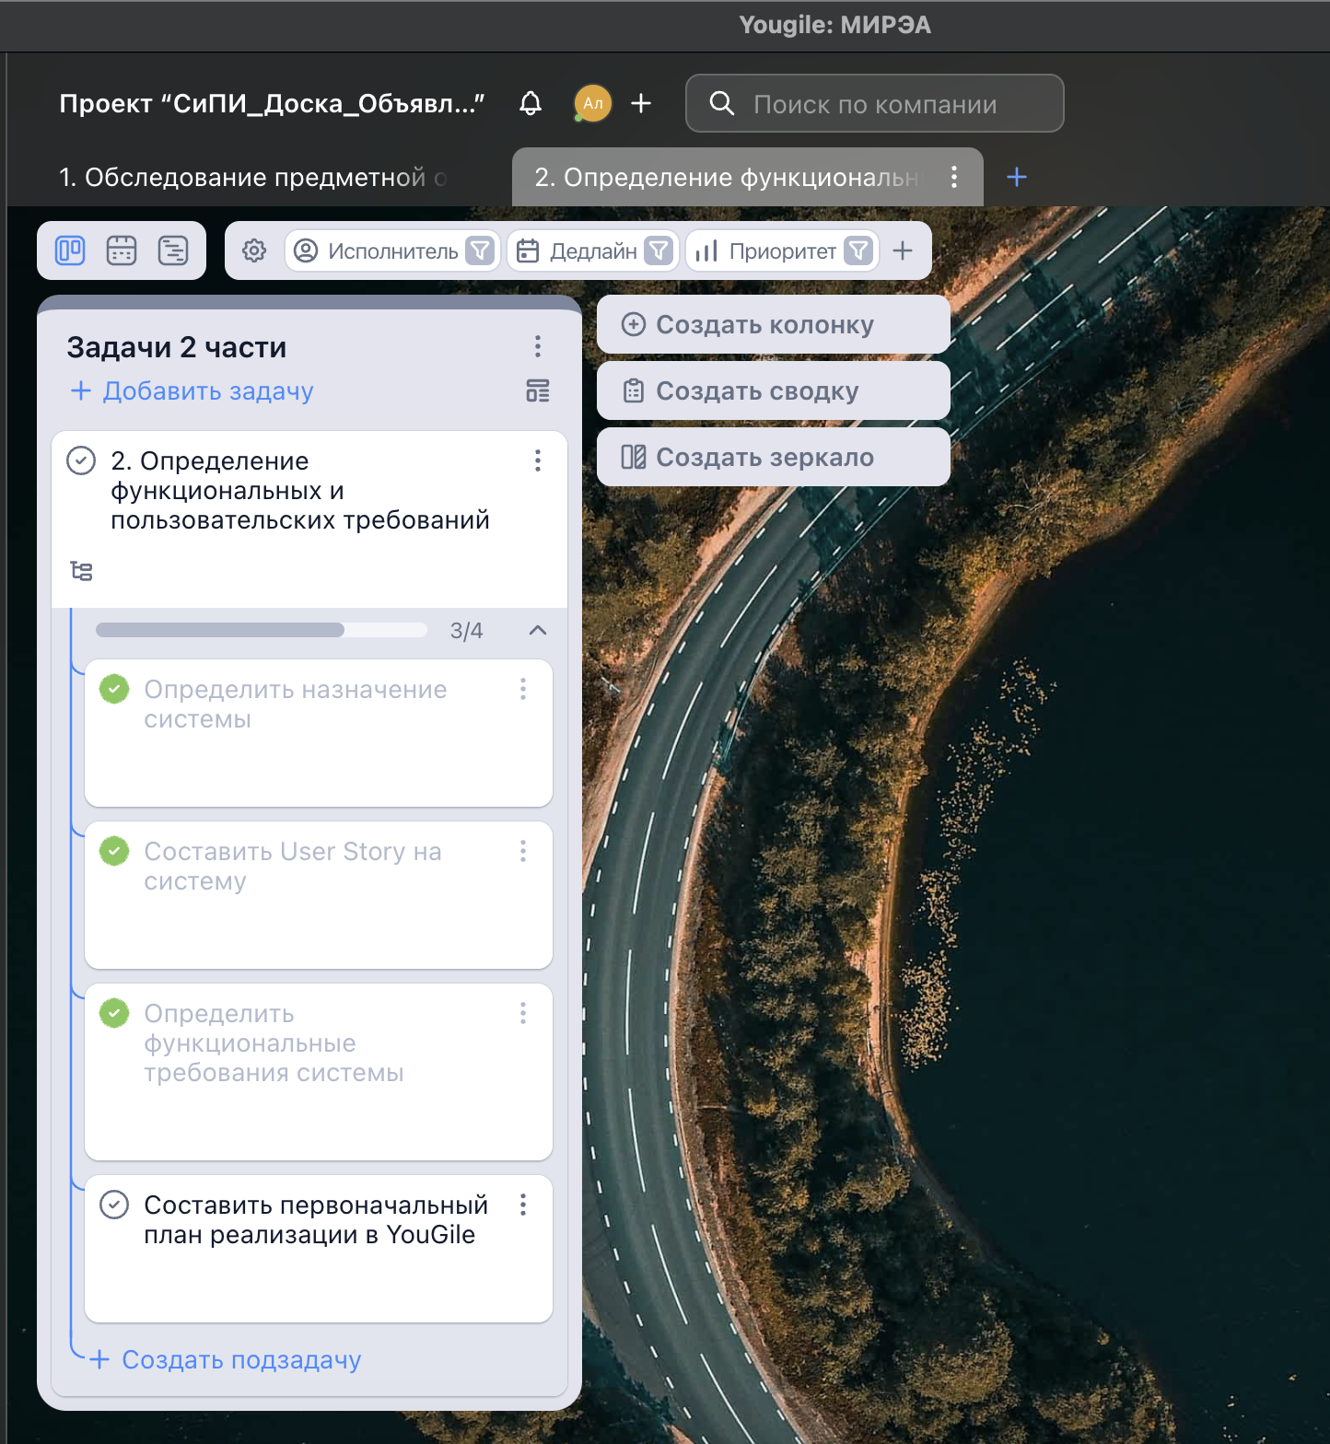

Рисунок 1 – Первоначальный план в YouGile

# Практическая работа №3 – Начальное моделирование предметной области проекта

# Портрет пользователя и виды пользователей

Пример. Покупатель в интернет-сервисе объявлений.

Ксения, 35 лет.

Место проживания: Москва.

Семейное положение, количество детей: замужем, 2 детей.

Сфера занятости и уровень зарплаты: дизайнер интерьеров, 200 тысяч рублей.

Должность, связанные с ней проблемы: работа по созданию уютных и стильных интерьеров требует использования качественной мебели. Ксения ищет уникальные предметы, которые подчеркнут индивидуальность ее проектов.

Потребности, желания, фобии: Ксения предпочитает приобретать эксклюзивные предметы мебели и аксессуары ручной работы. Она ценит креативность и качество, и готова инвестировать в неповторимый дизайн для своих клиентов.

Иван, 28 лет.

Место проживания: Санкт-Петербург.

Семейное положение, количество детей: холост.

Сфера занятости и уровень зарплаты: IT-специалист, 150 тысяч рублей.

Должность, связанные с ней проблемы: Иван работает в IT-компании и постоянно ищет новые гаджеты и технику для своих проектов. Он хочет быть в тренде и использовать последние разработки в своей работе.

Потребности, желания, фобии: Иван интересуется техническими новинками и гаджетами, он любит качественные и функциональные устройства. Он предпочитает делать покупки online и ищет надежные продавцы с хорошей репутацией.

Елена, 40 лет.

Место проживания: Екатеринбург.

Семейное положение, количество детей: разведена, 1 ребенок.

Сфера занятости и уровень зарплаты: управляющий магазина, 120 тысяч рублей.

Должность, связанные с ней проблемы: Елена постоянно следит за тенденциями в мире моды и старается быть в тренде. Она ищет качественную одежду, обувь и аксессуары для своего магазина с учетом интересов своей клиентуры.

Потребности, желания, фобии: Елена ищет уникальные и стильные предметы одежды и аксессуаров, которые подойдут для создания модных образов. Она ценит качество материалов, оригинальный дизайн и готова инвестировать в эксклюзивные коллекции для своего магазина.

# USE CASE диаграмма основных требований к системе

USE CASE диаграмма основных требований представлена на рис. 2.

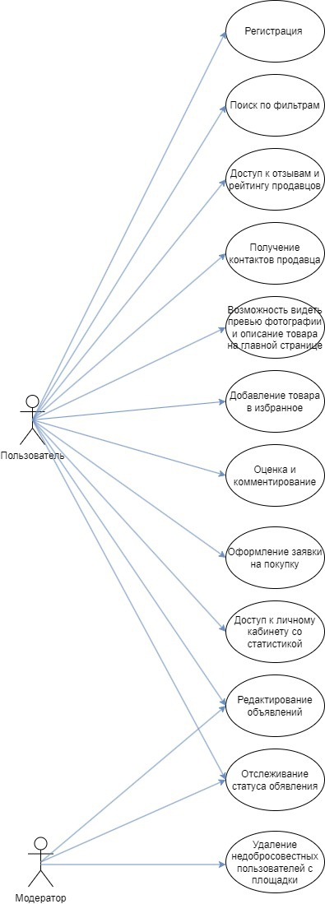

Рисунок 2 – USE CASE диаграмма

# Диаграмма последовательности на систему

Диаграмма последовательности на систему представлена на рис. 3.

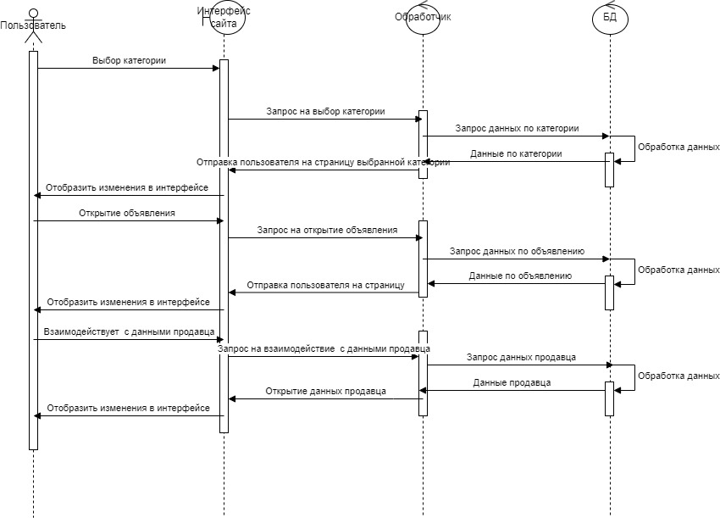

Рисунок 3 – Диаграмма последовательности

# Практическая работа №4 – Матрица требований

# Нефункциональные требования к системе

* + 1. **Технические ограничения**
* Сайт должен поддерживать работу на разных браузерах (Chrome, Firefox, Safari, Edge) без ошибок и сбоев.
* Сайт должен быть адаптирован к мобильным устройствам и иметь отзывчивый дизайн для удобного просмотра на различных экранах.
* Сайт должен поддерживать работу с разными языками и символами для удобства пользователей из разных стран.
  + 1. **Производительность**
* Среднее время загрузки страницы не должно превышать 2 секунды для обеспечения быстрого доступа к контенту.
* Сайт должен поддерживать одновременную работу для 1000 пользователей, минимизируя время ожидания ответа сервера.
* Время ответа на запросы должно быть стабильным и не зависеть от времени суток или пиковой нагрузки на сайт и должно составлять не более 500мс.
  + 1. **Масштабируемость**
* Система должна быть легко масштабируемой, чтобы обеспечивать работу с большим объемом данных и растущим числом пользователей.
* Сайт должен иметь микросервисную архитектуру, позволяя оперативнее и качественнее внедрять новые сервисы в систему.
* Сайт должен быть гибким для добавления новых функциональных возможностей и модулей без значительных изменений в архитектуре.
  + 1. **Надежность и безопасность**
* Сайт должен иметь регулярное резервное копирование данных, не реже одного раза в неделю, для предотвращения потери информации в случае сбоев или атак.
* Должна быть обеспечена высокая доступность сайта, с минимальным временем простоя и обновлений, но не более 5 часов в год.
* Сайт должен использовать шифрование данных (SHA256) для защиты личной информации пользователей.
* Должны быть установлены механизмы аутентификации и авторизации пользователей для предотвращения несанкционированного доступа.

# Матрица требований

Матрица требований представлена в табл. 4.1.

Таблица 4.1. Матрица требований

|  |  |  |  |  |  |
| --- | --- | --- | --- | --- | --- |
| **№** | **Требование** | **Суть** | **Автор** | **Ссылки** | **Критерий проверки** |
| 1 | Размещение объявлений | | | | |
| 1.1 | Создание и публикация объявлений | Пользователь должен иметь возможность создавать и публиковать объявления о продаже товаров | Конкин А.А. | https://devprac.ru/создание-доски-объявлений-на-django-4-шаг-за-2023/ | Проверить, что объявление успешно создано и опубликовано |
| 1.2 | Указание категории и характеристик товара | Пользователь должен иметь возможность указывать категорию и характеристики товара при создании объявления | Дмитриев П.В. | https://habr.com/ru/articles/216689/ | Проверить, что пользователь может выбрать категорию и заполнить характеристики товара |
| 1.3 | Загрузка фотографий товара | Пользователь должен иметь возможность загружать фотографии товара при создании объявления | Буров В.А. | https://habr.com/ru/companies/io/articles/257533/ | Проверить, что пользователь может успешно загрузить фотографии товара |
| 1.4 | Добавление дополнительной информации и цены | Пользователь должен иметь возможность добавлять дополнительную информацию и указывать цену товара при создании объявления | Буров В.А. | https://habr.com/ru/articles/699394/ | Проверить, что пользователь может добавить дополнительную информацию и указать цену товара |
| 2 | Поиск и фильтрация товаров | | | | |
| 2.1 | Система поиска товаров | Пользователь должен иметь возможность осуществлять поиск товаров по категориям, ключевым словам и фильтрам | Градинарь М.К. | https://habr.com/ru/companies/oleg-bunin/articles/767066/ | Проверить, что пользователь может успешно осуществлять поиск товаров по заданным критериям |
| 2.2 | Быстрый поиск и сортировка результатов | Пользователь должен иметь возможность быстро и удобно искать и сортировать результаты по различным параметрам | Градинарь М.К. | https://habr.com/ru/companies/oleg-bunin/articles/767066/ | Проверить, что пользователь может быстро найти нужный товар и отсортировать результаты |
| 3 | Отзывы и рейтинг продавцов | | | | |
| 3.1 | Оценка и написание отзывов о продавцах и покупках | Пользователь должен иметь возможность оценивать и писать отзывы о продавцах и покупках | Дмитриев П.В. | https://habr.com/ru/companies/cackle/articles/255477/ | Проверить, что пользователь может успешно оценить продавца или оставить отзыв о покупке |
| 3.2 | Отображение рейтинга и истории продаж у продавцов | Пользователь должен видеть рейтинг и историю продаж у продавцов | Конкин А.А. | https://habr.com/ru/articles/699128/ | Проверить, что пользователь может просмотреть рейтинг и историю продаж продавца |
| 4 | Перечень нефункциональных требований | | | | |
| 4.1 | Поддержка разных браузеров | Сайт должен корректно работать на различных браузерах (Chrome, Firefox, Safari, Edge) без ошибок и сбоев | Буров В.А. | https://1ps.ru/blog/sites/2019/chto-takoe-krossbrauzernost-sajtov/ | Проверка работы сайта на каждом из указанных браузеров |
| 4.2 | Адаптивный дизайн для мобильных устройств | Сайт должен быть адаптирован к мобильным устройствам и иметь отзывчивый дизайн для удобного просмотра на различных экранах | Конкин А.А. | https://www.demis.ru/articles/adaptivnaya-verstka-ili-mobilnaya-versia/ | Проверка отображения сайта на различных мобильных устройствах |
| 4.3 | Среднее время загрузки страницы | Среднее время загрузки страницы не должно превышать 2 секунды для обеспечения быстрого доступа к контенту | Градинарь М.К. | https://habr.com/ru/companies/ddosguard/articles/499756/ | Измерение времени загрузки страницы с использованием различных инструментов |
| 4.4 | Поддержка одновременной работы для 1000 пользователей | Сайт должен поддерживать одновременную работу для 1000 пользователей, минимизируя время ожидания ответа сервера | Дмитриев П.В. | https://forum.infostart.ru/forum67/topic154761/ | Тестирование сайта на нагрузку 1000 пользователей |
| 4.5 | Стабильное время ответа на запросы | Время ответа на запросы должно быть стабильным и не зависеть от времени суток или пиковой нагрузки на сайт и должно составлять не более 500мс | Дмитриев П.В. | https://handyhost.ru/help/hosting/vremya-otveta-servera.html | Мониторинг времени ответа на запросы при разной нагрузке |
| 4.6 | Легкая масштабируемость | Система должна быть легко масштабируемой, чтобы обеспечивать работу с большим объемом данных и растущим числом пользователей | Конкин А.А. | https://habr.com/ru/articles/15362/ | Оценка возможности добавления новых серверов для обработки большей нагрузки |
| 4.7 | Микросервисная архитектура | Сайт должен иметь микросервисную архитектуру, позволяя оперативнее и качественнее внедрять новые сервисы в систему | Буров В.А. | https://www.atlassian.com/ru/microservices/microservices-architecture | Оценка архитектуры системы на предмет разделения на микросервисы |
| 4.8 | Гибкость для добавления новых функциональностей | Сайт должен быть гибким для добавления новых функциональных возможностей и модулей без значительных изменений в архитектуре | Градинарь М.К. | https://habr.com/ru/articles/795297/ | Оценка возможности добавления новых модулей без переписывания существующего кода |
| 5 | Правовые нормы регулирования деятельности компании | | | | |
| 5.1 | Федеральный закон от 04.05.2011 N 99-ФЗ (ред. от 25.12.2023) "О лицензировании отдельных видов деятельности" | Обеспечение наличия необходимых лицензий для осуществления определенных видов деятельности в соответствии с требованиями законодательства | Буров В.А. | https://мойбизнес14.рф/gid-predprinimatelya/kak-nachat-svoj-biznes/litsenzirovanie-predprinimatelskoj-deyatelnosti/ | Проверка наличия соответствующих лицензий на осуществляемые виды деятельности |
| 5.2 | "Гражданский кодекс Российской Федерации (часть вторая)" от 26.01.1996 N 14-ФЗ Общие положения о купле/продаже | Обеспечение соблюдения общих положений о купле-продаже товаров и оказании услуг в сети Интернет в соответствии с гражданским законодательством | Дмитриев П.В. | https://www.consultant.ru/document/cons_doc_LAW_9027/a51bdb21dd4a91ad9f8b4c02b749d59c20155ef4/ | Проверка соответствия условий купли-продажи и оказания услуг требованиям Гражданского кодекса РФ |
| 5.3 | Закон РФ от 07.02.1992 N 2300-1 (ред. от 04.08.2023) "О защите прав потребителей" | Обеспечение защиты прав потребителей при покупке товаров и услуг в интернете в соответствии с законодательством о защите прав потребителей | Буров В.А. | https://www.consultant.ru/document/cons_doc_LAW_305/ | Проверка наличия информации о правах потребителей, условий возврата и обмена товаров, возможности рассмотрения жалобы и др. |
| 5.4 | Соблюдение ФЗ "О персональных данных" | Обеспечение защиты персональных данных пользователей в соответствии с требованиями российского законодательства | Конкин А.А. | https://www.consultant.ru/document/cons_doc_LAW_61801/ | Наличие политики конфиденциальности и согласия пользователей |
| 5.5 | Соответствие ФЗ "Об информации, информационных технологиях и о защите информации" | Обеспечение защиты информации и информационных систем | Градинарь М.К. | https://www.consultant.ru/document/cons_doc_LAW_61798/ | Соблюдение требований к защите информации в соответствии с законодательством |

# Заключение

В ходе выполнения практических работ был проведен комплексный анализ предметной области проекта команды "Мьюинг". В рамках обследования были идентифицированы ключевые аспекты, включая состав команды, распределение ролей и выбор тематики проекта.

Далее были определены функциональные и пользовательские требования к системе, что позволило четко сформулировать цели и задачи проекта. User Story на систему и функциональные требования были структурированы с учетом потребностей пользователей и основных целей проекта.

Начальное моделирование предметной области проекта было осуществлено с использованием методов составления портретов пользователей, USE CASE диаграммы и диаграммы последовательности. Это позволило лучше понять потребности пользователей и выделить основные функциональные блоки системы.

Наконец, была разработана матрица требований, включающая не только функциональные, но и нефункциональные требования к системе. Это дало полное представление о требованиях к проекту и обеспечило основу для дальнейшей работы над его реализацией.

В целом, выполнение практических работ позволило осуществить системный подход к анализу и начальному проектированию проекта, учитывая потребности пользователей и обеспечивая четкую основу для последующих этапов.

# Список использованных источников

1. Лекционный материал по дисциплине «Системная и программная инженерия» [Электронный ресурс] – URL: <https://online-edu.mirea.ru/course/view.php?id=6593> (Дата обращения 16.02.2024).
2. Обучение для руководителей YouGile [Электронный ресурс] – URL: <https://ru.yougile.com/training> (Дата 17.02.2024)
3. Учебное пособие по диаграммам последовательности [Электронный ресурс] – URL: <https://creately.com/blog/ru/диаграмма/учебное-пособие-по-последовательной/> (Дата 22.02.2024)
4. Инструмент «Схема последовательности Онлайн» [Электронный ресурс] – URL: <https://creately.com/ru/lp/диаграмма-последовательности-онлайн/> (Дата 22.02.2024)
5. Использование диаграммы вариантов использования UML при проектировании программного обеспечения [Электронный ресурс] – URL: <https://habr.com/ru/articles/566218/> (Дата 23.02.2024)
6. Матрица трассировки требований [Электронный ресурс] – URL: <https://testengineer.ru/rtm-matrix/> (Дата 06.03.2024)
7. Метрики в тестировании. Матрица трассировки [Электронный ресурс] – URL: <https://www.youtube.com/watch?v=OyCnB2LvAtQ> (Дата 06.03.2024)